



Faculté des Sciences et Technologies (FST)

RAPPORT

SUR LE TRAVAIL DE LABORATOIRE № 7

Cours : Reseau 2

Soumis au Chargé de cours : **Ismael SAINT AMOUR**

Niveau L3

Préparé par : **Robaldo BADIO**

*Date : Le 10 / 06 / 2025*

**Exécution du TD**

1. **Installation d'une Infrastructure Réseau pour PME avec DNS, DHCP et Capteurs IoT**

**Configurations des Switch**

**S0**

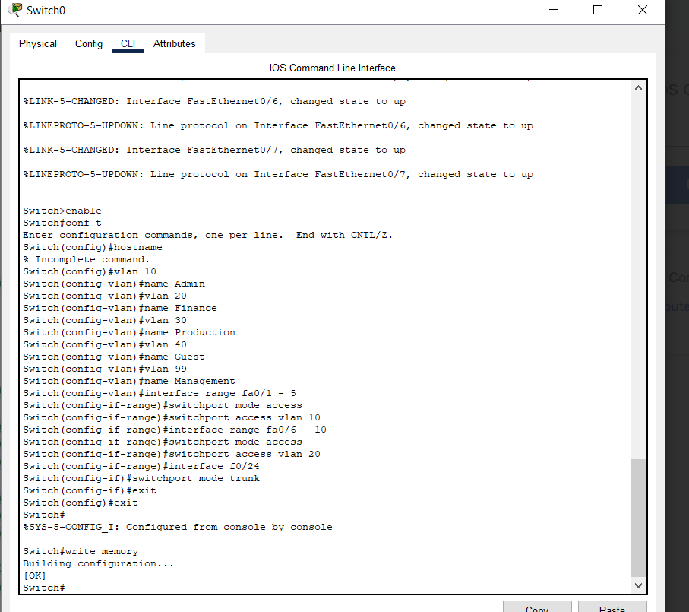

**S1**

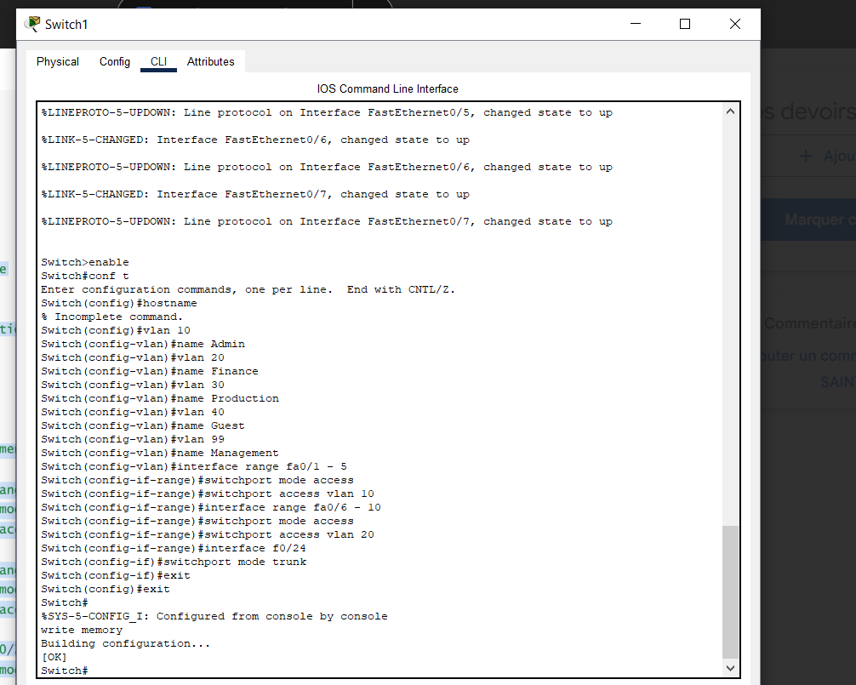

**Router**

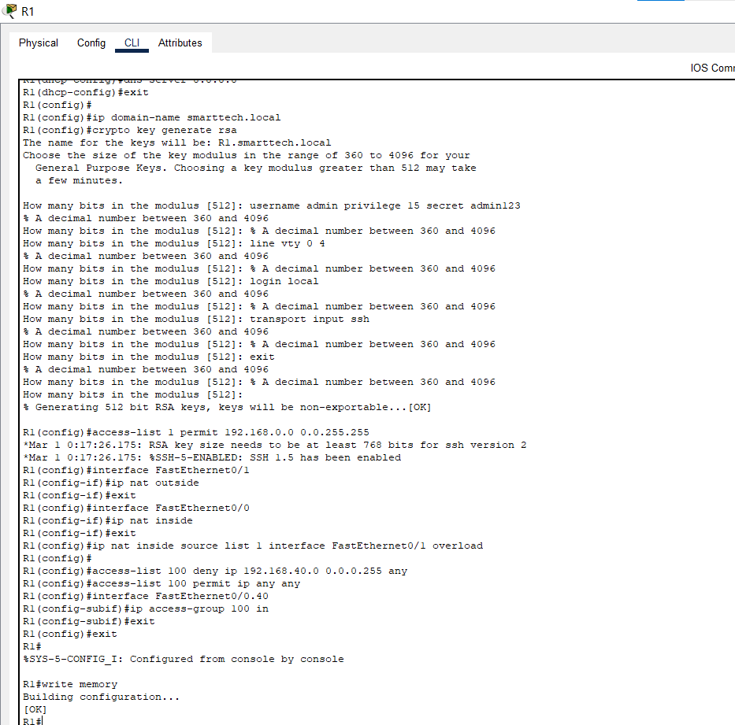

**S0**

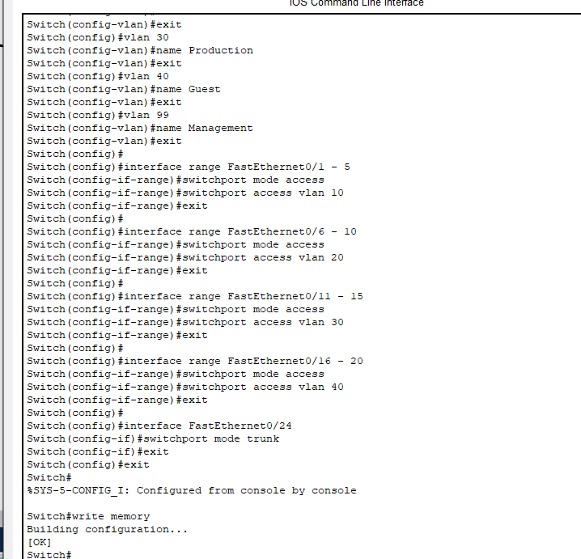

**S1**

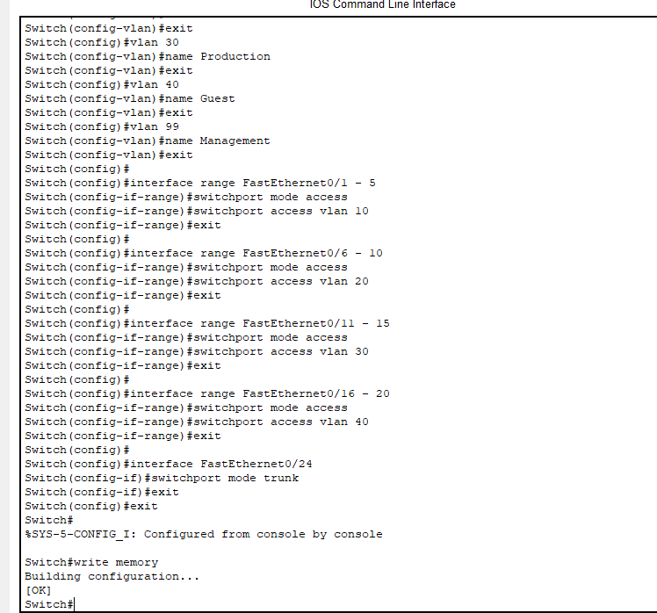

**R1**

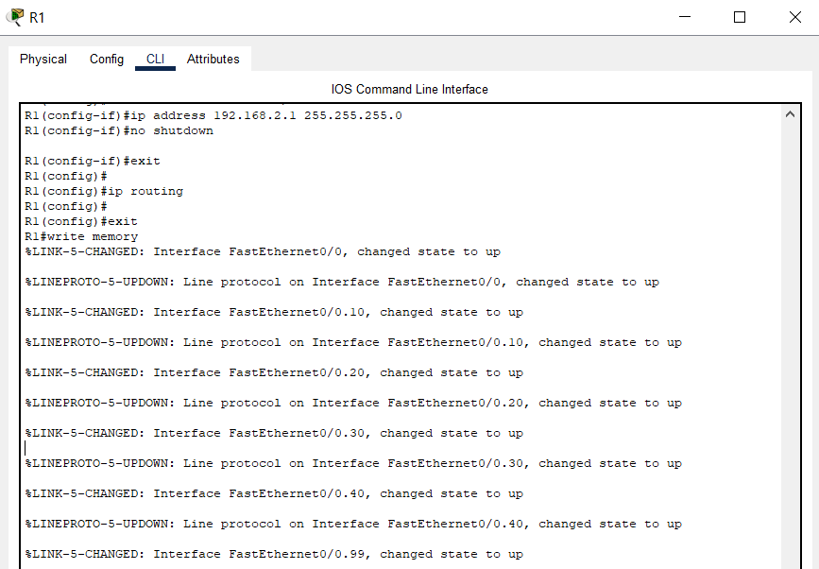

**DNS/DHCP**

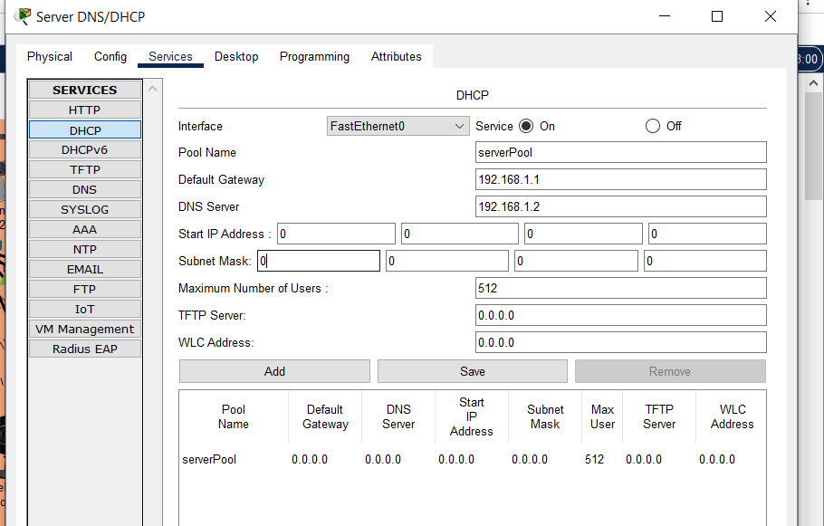

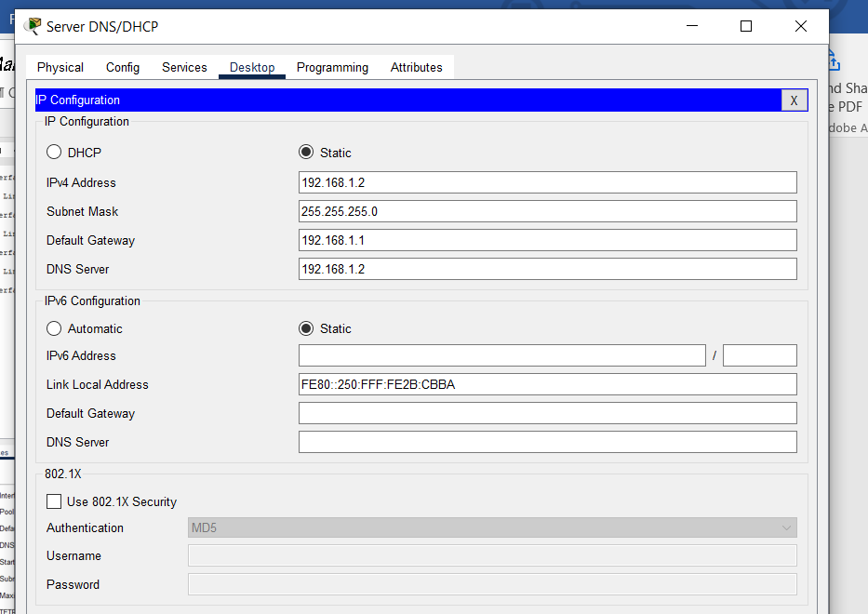

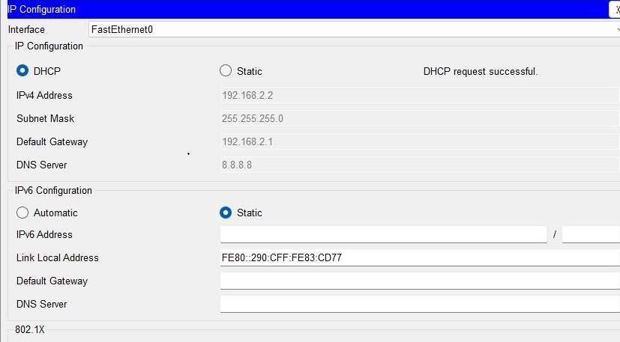

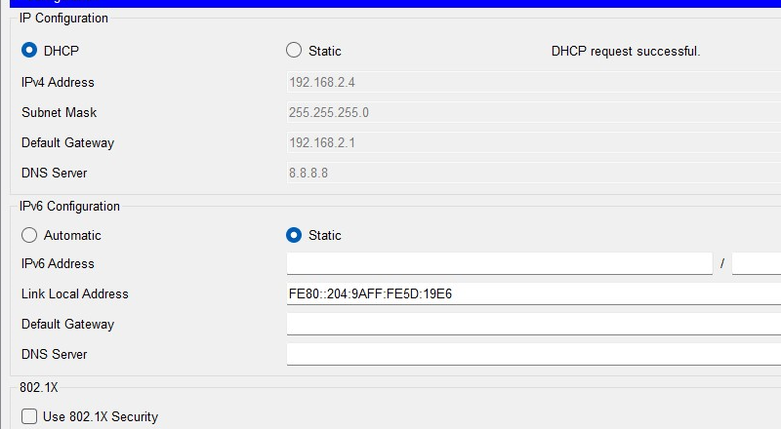

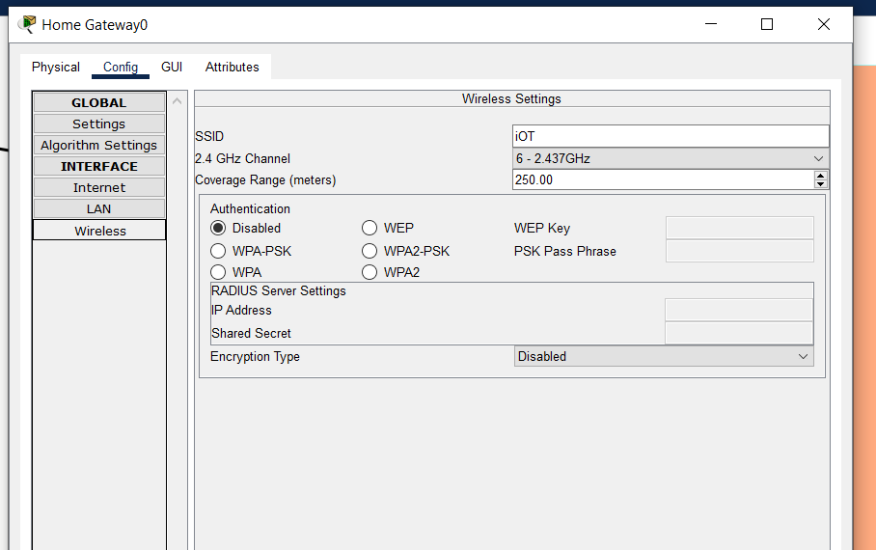

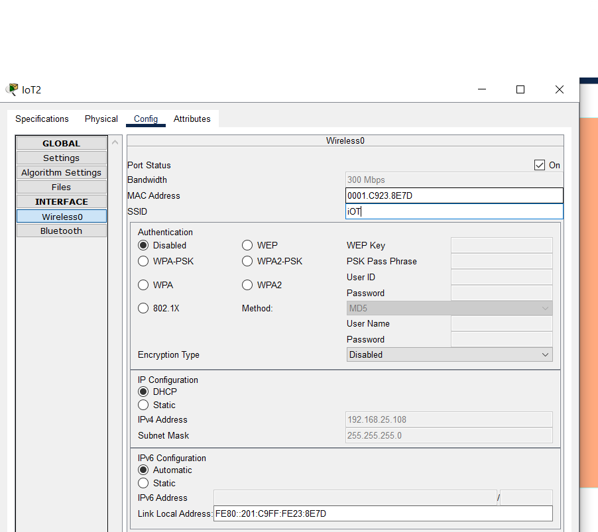

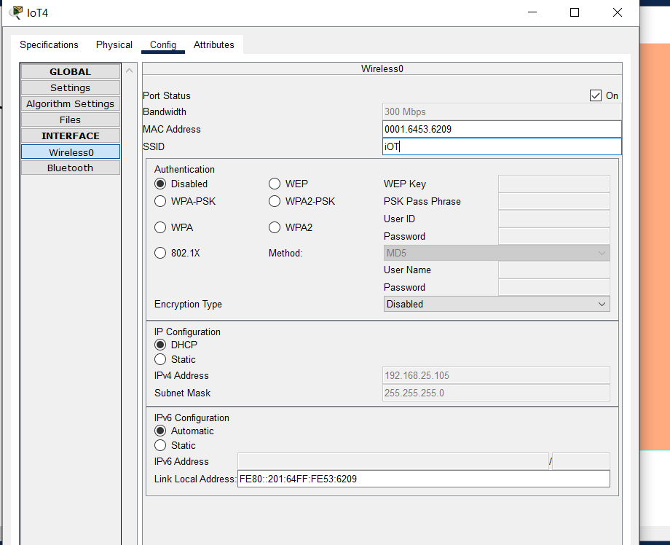

**Configuration du serveur Web**

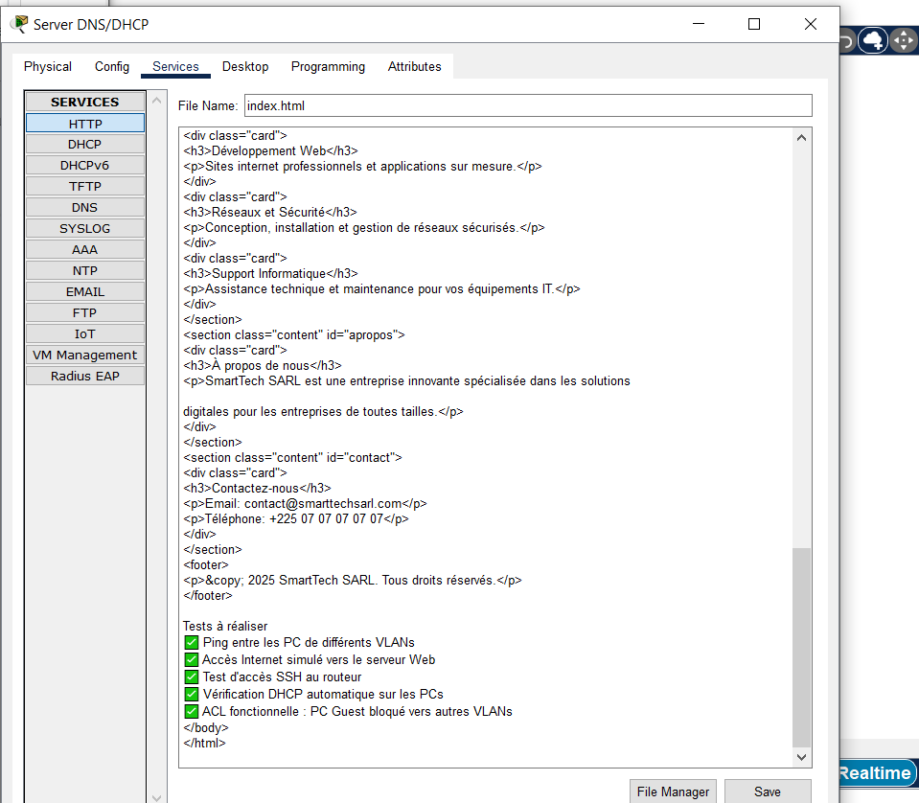

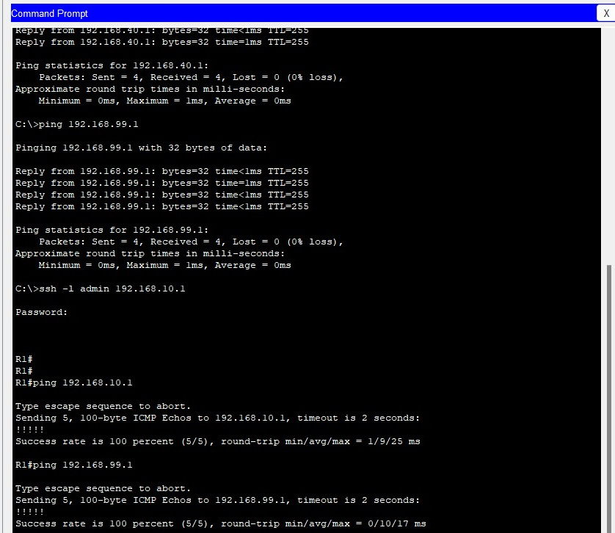

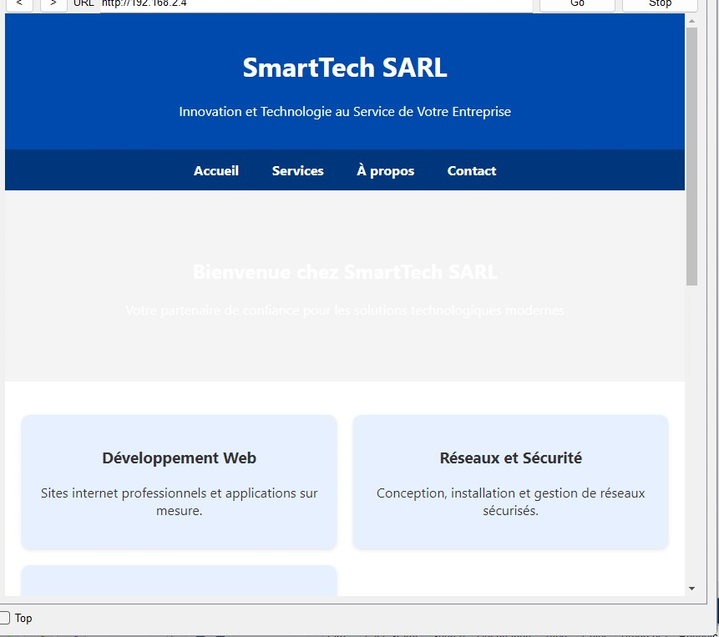

Ce TD m’a permis de concevoir un réseau sécurisé et fonctionnel grâce à la segmentation VLAN, au routage inter-VLAN, et aux services DHCP et NAT. L’ajout de mesures de sécurité comme SSH et ACLs garantit une infrastructure évolutive et fiable. Cette base ouvre la voie à des améliorations futures, telles que la haute disponibilité et la cybersécurisation avancée.